网站-《项目实战》第4单元日考技能测试题

学院_传媒_班级_________姓名__________
密 封 线 内 不 要 答 题
题号 | 一 | 总分 | 批卷人 | 审核人
得分

题目一 :（100分）
- 案例效果图:
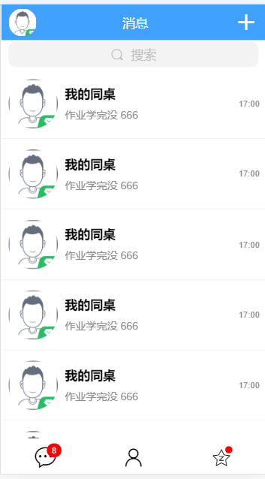

- 思路与要求：
- 题目与评分要求：
    - 进行底部的路由切换（20分）
    - 合理划分组件（20分）
    - 实现列表的渲染（20分）
    - 进行对数据列表的模糊搜索(20)
    - 正确使用git管理代码（10分）
    - 数据自行模拟(10)

